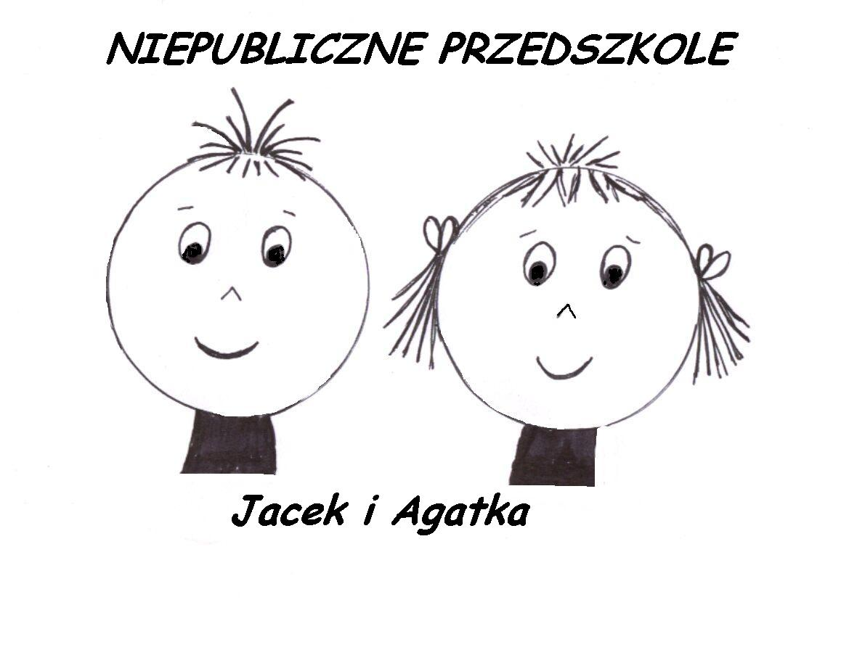KARTA ZAPISU DZIECKA DO NIEPUBLICZNEGO PRZEDSZKOLA Jacek i Agatka W BISKUPCU.

Kartę wypełniają rodzice lub prawni opiekunowie.
Prosimy wypełnić kartę DRUKOWANYMI LITERAMI.

Imię/imiona i nazwisko dziecka:

PESEL:

Data urodzenia (r.m.d.)

Miejsce urodzenia:

Adres zamieszkania dziecka:

Dane rodziców/opiekunów

Imię i nazwisko matki |  | Imię i nazwisko  ojca
Telefon kontaktowy |  | Telefon kontaktowy
Adres e-mail |  | Adres e-mail
Miejsce pracy |  | Miejsce pracy

Dodatkowe informacje o dziecku:

Czy dziecko choruje przewlekle ( czy potrzebuje systematycznego podawania leków?) | Tak/nie
Czy dziecko choruje na alergię pokarmową i potrzebuje specjalistycznej diety? Jeśli tak proszę załączyć zaświadczenie lekarza | Tak/nie
Czy dziecko posiada orzeczenie o niepełnosprawności? Jeśli tak proszę załączyć kserokopię. | Tak/nie

Kryteria naboru:
Czy Przedszkole Jacek i Agatka jest przedszkolem Państwa pierwszego wyboru? | Tak/nie
Czy jesteś rodzicem samotnie wychowującym dziecko? | Tak/nie
Czy rodzeństwo kandydata uczęszcza do przedszkola Jacek i Agatka | Tak/nie
Czy oboje rodziców kandydata pracuje? | Tak/nie

Oświadczam, że przedłożone przeze mnie informacje są zgodne ze stanem faktycznym. Akceptuję warunki opieki nad dzieckiem i wynikające z tego prawa i obowiązki zawarte w Statucie przedszkola.

Data, Podpis matki/opiekuna Data, Podpis ojca/opiekuna

Administratorem danych osobowych ujawnionych w niniejszym oświadczeniu jest Niepubliczne Przedszkole Jacek i Agatka. Ujawnione dane przetwarzane będą na podstawie Ustawy z dnia 10 maja 2018 r. o ochronie danych osobowych (Dz.U. z 2018 r. poz. 1000) w celu realizacji obowiązku opiekuńczego względem wychowanka placówki oświatowej prowadzonej przez Katarzynę Kotecką. Dane osobowe nie będą udostępniane innym odbiorcom danych w rozumieniu ww. Ustawy. Przysługują Państwu prawo dostępu do treści danych oraz możliwość ich poprawiania. Podanie danych jest dobrowolne.

